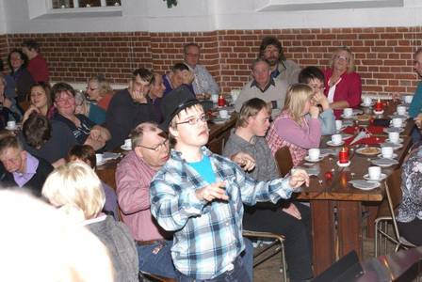
Mit Tønder
23. 11. 2010

JUBELTONER
Af borgerjournalist Else Jakobsen, Bredebro
Det var en enestående oplevelse, at synge julekoncerterne i gang sammen med 80 personer fra forskellige bofællesskaber for udviklingshæmmede fra hele Tønder kommune. Sammen med deres hjælpere besøgte de Emanuel, Skærbæks kultur- og forsamlingshus til årets festlige julekoncert. Det var Skærbæk Egnskor der i år stod for arrangementet, der hvert andet år skifter med det rytmiske kor ”Sing’n Swing”. Begge kor ledes af Tove Tersbøl. Det er femte år disse koncerter afvikles for fuldt hus. Der var en stemning, som slet ikke kan beskrives med ord. Sjældent oplever vi publikum, der i den grad lever med. De lytter, synger, klapper, og kan julesangene udenad.
Ganske fornøjeligt blev det, da nogle enkelte tog imod tilbuddet om at dirigere koret. Andre fik forskellige instrumenter i hænderne, bl.a. trommer og slagtøj. Alle levede sig totalt ind i sangen og musikken.
Emanuel var festlig julepyntet og så stod der kaffe, saftevand, æbleskiver og pebernødder på bordene. Som korsanger bliver man ”høj” og varm indeni når man mærker, hvordan sangen rører og griber alle mennesker.

